**Clase 5:** Introducción a Bootstrap

Objetivos de la clase

* Comprender qué es Bootstrap y por qué es una herramienta importante en el desarrollo web.
* Familiarizarse con los conceptos básicos de Bootstrap y su filosofía de diseño responsivo.
* Aprender a configurar y utilizar Bootstrap en un proyecto web.

Contenido de la clase

* *¿Qué es Bootstrap?*
  + Introducción a Bootstrap como un framework de front-end. Breve historia y contexto de Bootstrap. Ventajas de utilizar Bootstrap en el desarrollo web. Filosofía de diseño responsivo
* *Conceptos básicos de diseño responsivo*
  + Grid system de Bootstrap y su importancia en la creación de diseños adaptables. Uso de clases predefinidas para crear diseños responsivos.
* *Instalación y configuración*
  + Descarga e instalación de Bootstrap: opciones CDN vs. descarga local. Integración de Bootstrap en un proyecto web. Configuración de archivos CSS y JS de Bootstrap en el proyecto.
* *Componentes básicos de Bootstrap*
  + Tipografía: estilos de texto, títulos, párrafos, etc. Botones: estilos y tamaños predefinidos. Formularios: campos de entrada, casillas de verificación, botones de envío, etc. Rejilla (Grid): uso de filas y columnas para diseñar interfaces responsivas.
* *Práctica*
  + Creación de una página web básica utilizando los componentes de Bootstrap. Ejemplos de diseños responsivos utilizando el sistema de rejilla (grid) de Bootstrap. Personalización básica de estilos y componentes de Bootstrap.

**¿Qué es Bootstrap?**

Bootstrap es un *framework* de front-end que proporciona un conjunto de herramientas y estilos predefinidos para ayudar en el desarrollo de sitios web y aplicaciones web. Es como una caja de herramientas que facilita la creación de interfaces de usuario atractivas y funcionales.

|  |
| --- |
| **Sobre los frameworks**  Un framework es un conjunto de herramientas predefinidas que los desarrolladores, las cuales se pueden utilizar para construir software de manera más eficiente.  Podemos pensarlo como un conjunto de bloques de construcción que nos ayudan a crear aplicaciones sin tener que empezar desde cero cada vez.  A su vez, nos ayuda a organizar y estandarizar el proceso de desarrollo, haciendo que sea más fácil y rápido crear programas complejos y funcionales. |

**Breve historia y contexto de Bootstrap**

Bootstrap es un framework de desarrollo front-end creado por Mark Otto y Jacob Thornton en Twitter. Su historia comienza en 2010 cuando los dos trabajaban en Twitter y necesitaban una forma consistente y eficiente de desarrollar interfaces de usuario para la plataforma.

Inicialmente, el proyecto se llamó "Twitter Blueprint", pero luego fue renombrado como Bootstrap y lanzado como un proyecto de código abierto en agosto de 2011 en GitHub. La versión inicial, Bootstrap 2, fue un éxito instantáneo debido a su enfoque en la simplicidad y la consistencia en el diseño web responsivo.

Bootstrap aprovechó la popularidad de jQuery y LESS (un preprocesador de CSS) para proporcionar componentes reutilizables y una cuadrícula de diseño adaptable que permitía a los desarrolladores crear sitios web que se adaptaran automáticamente a diferentes dispositivos y tamaños de pantalla.

Con el tiempo, Bootstrap se convirtió en el framework front-end más utilizado del mundo, adoptado por desarrolladores y empresas de todos los tamaños debido a su facilidad de uso, documentación detallada y comunidad activa.

**Ventajas de utilizar Bootstrap en el desarrollo web**

Una de las principales ventajas de Bootstrap es que permite desarrollar sitios web y aplicaciones de forma más rápida y sencilla. Al proporcionar estilos y componentes predefinidos, Bootstrap elimina la necesidad de escribir código CSS y JavaScript desde cero, lo que ahorra tiempo y esfuerzo.

**Conceptos básicos de diseño responsivo (responsive design)**

*Grid system de Bootstrap y su importancia en la creación de diseños adaptables*

El sistema de rejilla/cuadricula (grid system) de Bootstrap es una de las características más importantes del framework. Permite dividir la página en filas y columnas, lo que facilita la creación de diseños adaptables que se ajustan automáticamente al tamaño de la pantalla del dispositivo.

*Uso de clases predefinidas para crear diseños responsivos*

Bootstrap proporciona una serie de clases predefinidas que podemos utilizar para crear diseños responsivos de manera sencilla. Por ejemplo, podemos utilizar las clases **col-xs-**, **col-sm-**, **col-md-** y **col-lg-** para especificar el ancho de las columnas en diferentes tamaños de pantalla.

**Instalación y configuración**

*Descarga e instalación de Bootstrap: opciones CDN vs. descarga local*

Existen dos formas principales de utilizar Bootstrap en nuestro proyecto: a través de un CDN (Content Delivery Network) o descargando los archivos directamente en la computadora. La opción CDN es más rápida y fácil de implementar, mientras que la descarga local nos brinda más control sobre la versión y los archivos que utilizas.

En forma alternativa, podemos acceder al sitio web oficial de Bootstrap en getbootstrap.com y descargar la versión más reciente de Bootstrap.

*Integración de Bootstrap en un proyecto web*

Una vez que hayamos decidido cómo queremos utilizar Bootstrap, debemos integrarlo en nuestro proyecto. Si estamos utilizando un CDN, simplemente agregamos el enlace al archivo CSS de Bootstrap en la sección **<head>** del código HTML. Si estamos descargando los archivos localmente, copiamos los archivos CSS y JavaScript de Bootstrap en nuestro proyecto y los vinculamos desde HTML.

<!-- CSS de Bootstrap -->

<link rel="stylesheet" href="ruta/a/bootstrap.min.css">

<!-- JS de Bootstrap (opcional, para componentes que lo requieran) -->

<script src="ruta/a/bootstrap.bundle.min.js"></script>

*Configuración de archivos CSS y JS de Bootstrap en el proyecto*

Una vez que los archivos de Bootstrap están en nuestro proyecto, debemos asegurarnos de enlazarlos correctamente desde HTML. Esto generalmente se hace utilizando etiquetas **<link>** para los archivos CSS y **<script>** para los archivos JavaScript.

**Componentes básicos de Bootstrap**

*Tipografía: estilos de texto, títulos, párrafos, etc.*

Bootstrap proporciona estilos predefinidos para varios elementos de tipografía, como títulos, párrafos, enlaces y más. Estos estilos garantizan una apariencia coherente y atractiva en todo nuestro sitio web.

Clases de tamaño de texto

* h1 a h6: Estilos para encabezados con diferentes tamaños.
* lead: Añade un estilo especial para destacar un párrafo introductorio.
* display-1 a display-4: Tamaños grandes de texto para títulos destacados.
* text-muted, text-primary, text-secondary, etc.: Cambia el color del texto según la clase aplicada.
* font-weight-bold, font-weight-normal: Cambia el peso de la fuente (negrita o normal).

Ejemplo

<h1 class="display-1">Título principal</h1>

<h2 class="display-2">Subtítulo grande</h2>

<h3 class="h3">Encabezado de nivel 3</h3>

<p class="lead">Este es un párrafo destacado con estilo lead.</p>

<p class="text-muted">Este texto está en color gris claro (muted).</p>

<p class="font-weight-bold">Este texto está en negrita.</p>

*Botones: estilos y tamaños predefinidos*

Los botones son componentes fundamentales en cualquier sitio web o aplicación. Bootstrap ofrece una variedad de estilos y tamaños predefinidos para botones que podemos utilizar fácilmente en nuestro proyecto.

<button type="button" class="btn btn-primary">Botón primario</button>

*Formularios: campos de entrada, casillas de verificación, botones de envío, etc.*

Los formularios son elementos esenciales para interactuar con los usuarios en un sitio web. Bootstrap proporciona estilos y componentes predefinidos para campos de entrada, casillas de verificación, botones de envío y más, lo que facilita la creación de formularios atractivos y funcionales.

*Rejilla (Grid): uso de filas y columnas para diseñar interfaces responsivas*

La rejilla de Bootstrap (grid) es una herramienta poderosa que te permite crear diseños utilizando filas y columnas. Podemos especificar fácilmente el ancho de las columnas en diferentes tamaños de pantalla, lo que garantiza que nuestro sitio web se vea bien en cualquier dispositivo.

<div class="container">

<div class="row">

<div class="col-sm-6">

<!-- Contenido de la columna 1 -->

</div>

<div class="col-sm-6">

<!-- Contenido de la columna 2 -->

</div>

</div>

</div>

**Práctica con Bootstrap**

*Creación de una página web básica utilizando los componentes de Bootstrap*

Para comenzar, podemos crear una página web simple que incluya elementos como encabezados, botones, formularios y una rejilla (grid) para organizar el contenido de manera responsiva. Podemos utilizar los estilos y clases predefinidos de Bootstrap para darle un aspecto profesional y moderno a nuestra página.

**Código de ejemplo**

<!DOCTYPE html>

<html lang="es">

<head>

<meta charset="UTF-8">

<meta name="viewport" content="width=device-width, initial-scale=1.0">

<title>Página con Bootstrap</title>

<!-- Incluimos los estilos de Bootstrap desde un CDN -->

<link href="https://stackpath.bootstrapcdn.com/bootstrap/4.5.2/css/bootstrap.min.css" rel="stylesheet">

</head>

<body>

<div class="container mt-5">

<!-- Encabezado principal -->

<div class="jumbotron">

<h1 class="display-4">Creación de una página web básica con Bootstrap</h1>

<p class="lead">Utilizando los componentes predefinidos de Bootstrap para un diseño profesional y moderno.</p>

</div>

<!-- Botones -->

<div class="mb-3">

<button class="btn btn-primary mr-2">Botón Primario</button>

<button class="btn btn-secondary">Botón Secundario</button>

</div>

<!-- Formulario -->

<form>

<div class="form-group">

<label for="nombre">Nombre:</label>

<input type="text" class="form-control" id="nombre" placeholder="Ingrese su nombre">

</div>

<div class="form-group">

<label for="email">Email:</label>

<input type="email" class="form-control" id="email" placeholder="Ingrese su email">

</div>

<button type="submit" class="btn btn-primary">Enviar</button>

</form>

<!-- Rejilla (Grid) -->

<div class="row mt-5">

<div class="col-md-6">

<p>Este es un ejemplo de texto en una columna de la rejilla de Bootstrap. Utiliza las clases `col-md-6` para definir columnas que se adapten automáticamente según el tamaño de la pantalla.</p>

</div>

<div class="col-md-6">

<p>Otra columna de ejemplo. Podemos combinar columnas para crear diseños complejos y responsivos.</p>

</div>

</div>

</div>

<!-- Scripts de Bootstrap (jQuery primero, luego Popper.js, y por último Bootstrap JS) -->

<script src="https://code.jquery.com/jquery-3.5.1.slim.min.js"></script>

<script src="https://cdn.jsdelivr.net/npm/@popperjs/core@1.16.0/dist/umd/popper.min.js"></script>

<script src="https://stackpath.bootstrapcdn.com/bootstrap/4.5.2/js/bootstrap.min.js"></script>

</body>

</html>

**Explicación del código**

* **Encabezado y Estilos**: Utilizamos una clase jumbotron para el encabezado principal, que proporciona un fondo gris oscuro con texto blanco y un tamaño de fuente grande (display-4 y lead para el párrafo).
* **Botones**: Creamos botones utilizando las clases predefinidas de Bootstrap (btn y btn-primary para el botón primario, y btn-secondary para el secundario).
* **Formulario**: Usamos la estructura de formulario de Bootstrap con clases como form-group, form-control para los campos de entrada y btn-primary para el botón de envío.
* **Rejilla (Grid)**: Utilizamos la rejilla de Bootstrap (row y col-md-6 para dos columnas de tamaño medio en pantallas medianas) para organizar y distribuir contenido de manera responsiva.
* **Scripts de Bootstrap**: Incluimos los scripts de Bootstrap (jQuery y Popper.js) necesarios para que los componentes interactivos (como los botones de colapso) funcionen correctamente.

**Previsualización – Resolución 1**

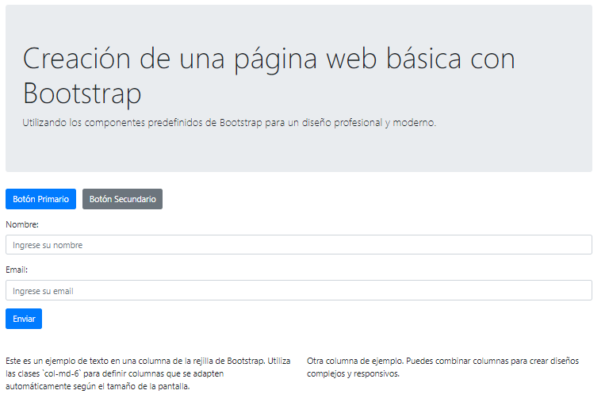

**Previsualización – Resolución 2**

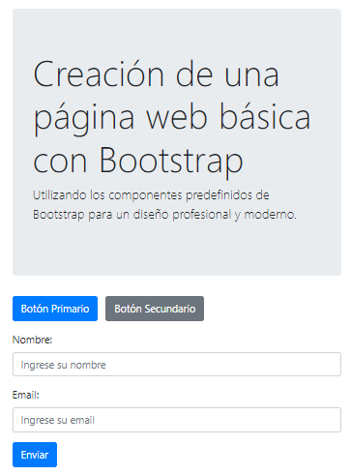

**Ejemplo 2**

Este ejemplo cuenta con 3 páginas: landing, inicio de sesión y registro de usuario.

Dentro de las opciones permite alternar con un modo de alto contraste.

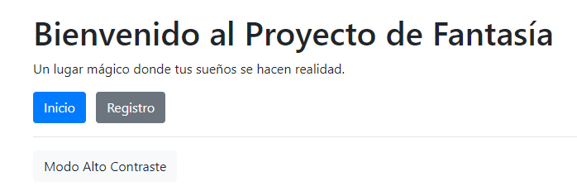

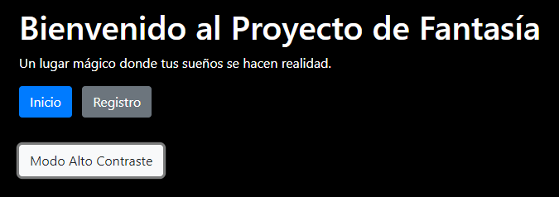

Para el inicio de sesión de ingresa usuario y contraseña

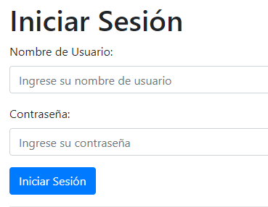

En el caso de registro, se deben cargar: nombre, apellido, email, nombre de usuario y contraseña.

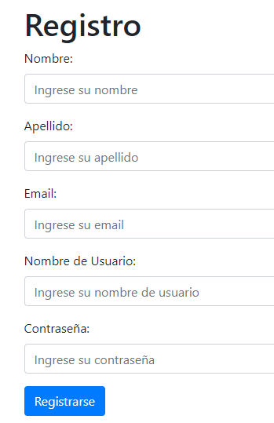

*Observaciones en el código*

* **Estilo de modo alto contraste:** Se define un estilo CSS adicional para el modo de alto contraste que cambia el esquema de colores y el contraste para mejorar la legibilidad.
* **Botón de modo alto contraste:** En cada página se incluye un botón que llama a una función toggleContrast() en JavaScript, que alterna la clase contrast en el <body>, activando o desactivando el modo alto contraste. Aquí se podrían guardar las preferencias de usuario para mantenerlo durante todo el recorrido.
* **Uso de Bootstrap:** Se utilizan las clases y componentes de Bootstrap como container, form-group, form-control, btn, entre otros, para estructurar y estilizar las páginas de manera responsiva y atractiva.